**油位传感器现场测试曲线分析**

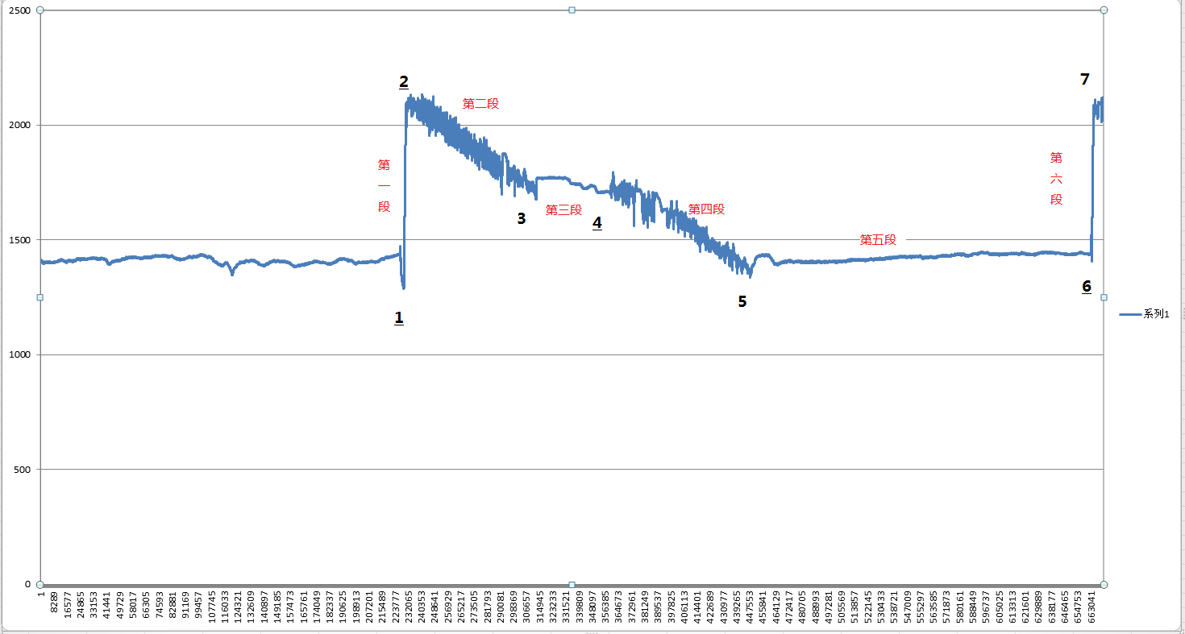

测试说明：

本次测试的采样频率为5HZ，图中第一段曲线和第六端曲线分别为第一次加油曲线和第二次加油曲线，约433000个点，计算出两次加油时间间隔为24小时）

1、第一段曲线为周五加油时的曲线，用时250秒（约1250个点）

2、第二段曲线为周五上午工作时段，用时4.5小时（约82000个点）

3、第三段曲线为周五上午休息时段，用时2.6小时（约47000个点）

4、第四段曲线为周五下午工作时段，用时4.9小时（约89000个点）

5、第五段曲线为下班后时段，用时12小时（约217000个点）

6、第六段曲线为周六加油时的曲线，用时205秒（约1025个点）

根据这条曲线估算驾驶员周五的工作时间为9.5小时

以下是车队队长提供的驾驶员周五的作息时间

上午工作4.5小时： 6:30 --- 11:00

中午休息2.5小时： 11:00—13:30

下午工作 5 小时： 13:30—6:30

与测试结果基本一致